Jules Verne

Frritt-Flacc
(1884)
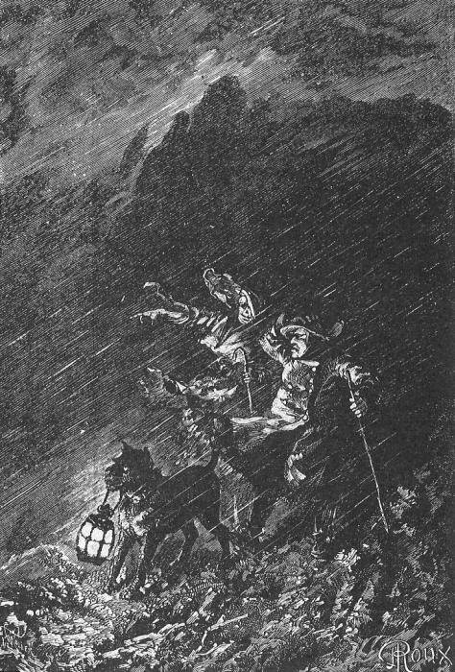
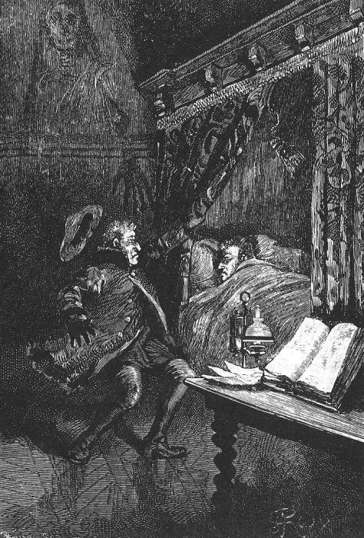

I
Frritt !… c'est le vent qui se déchaîne.
Flacc !… c'est la pluie qui tombe à torrents.
Cette rafale mugissante courbe les arbres de la côte volsinienne et va se briser contre le flanc des montagnes de Crimma. Le long du littoral, de hautes roches sont incessamment rongées par les lames de cette vaste mer de la Mégalocride.
Frritt !… Flacc !….
Au fond du port se cache la petite ville de Luktrop. Quelques centaines de maisons, avec miradors verdâtres, qui les défendent tant bien que mal contre les vents du large. Quatre ou cinq rues montantes, plus ravines que rues, pavées de galets, souillées de scories que projettent les cônes éruptifs de l'arrière-plan. Le volcan n'est pas loin – le Vanglor. Pendant le jour, la poussée intérieure s'épanche sous forme de vapeurs sulfurées. Pendant la nuit, de minute en minute, gros vomissement de flammes. Comme un phare, d'une portée de cent cinquante kertzes, le Vanglor signale le port de Luktrop aux caboteurs, felzanes, verliches ou balanzes, dont l'étrave scie les eaux de la Mégalocride.
De l'autre coté de la ville s'entassent quelques ruines de l'époque crimmérienne. Puis un faubourg d'aspect arabe, une casbah, à murs blancs, à toits ronds, à terrasses dévorées du soleil – Amoncellement de cubes de pierre jetés au hasard. Vrai tas de dés à jouer, dont les points se seraient effacés sous la patine du temps.
Entre autres, on remarque le Six-Quatre, nom donné à une construction bizarre, ayant six ouverture sur une face, quatre sur l'autre.
Un clocher domine la ville, la cloché carré de Sainte-Philfiléne, avec cloches suspendues dans l'entrefend des murs, et que l'ouragan met quelquefois en branle.
Mauvais signe. Alors, on a peur dans le pays.
Telle est Luktrop. Puis, des habitations éparses dans la campagne, au milieu des genêts et des bruyères, passim, comme en Bretagne, Mais on n'est pas en Bretagne.
Est-on en France ? Je ne sais. En Europe ? Je l'ignore.
En tout cas, ne cherchez pas Luktrop sur la carte, – même dans l'atlas de Stieler.

II
Froc !… Un coup discret a été frappé à l'étroite porte du Six-Quatre, à l'angle gauche de la rue Messaglière. C'est une maison des plus confortable, si, toutefois, ce mot a cours à Luktrop, – une des plus riches, si de gagner bon an mal an quelques milliers de Fretzers constitue la richesse.
Au froc a répondu un de ces aboiements sauvages, dans lesquels il y a des hurlements, – ce que serait l'aboiement d'un loup. Puis une fenêtre s'ouvre au-dessus de la porte du Six– Quatre.
« A tous les diables, les importuns ! » dit une voix de méchante humeur.
Une jeune fille grelottant sous la pluie, enveloppée d'une mauvaise cape, demande si le docteur Trifulgas est à la maison.
« Il y est ou n'y est pas, – c'est selon !
– Je viens pour mon père qui se meurt !
– Où se meurt-il ?
– Du coté du Val Karniou, à quatre kertze d'ici.
– Et il se nomme ?
– Vort Kartif.
– Vort Kartif… le craquelinier ?
– Oui, et si le docteur Trifulgas…
– Le docteur Trifulgas n'y est pas ! »
Et la fenêtre se referma brutalement, pendant que les Frritts du vent et les Flaccs de la pluie se confondaient dans un assourdissant tapage.

III
Un homme dur, ce docteur Trifulgas. Peu compatissant, ne soignant que contre espèces versées d'avance. Son vieux Hurzof, – un métis de bouledogue et d'épagneul, – aurait eu plus de cœur que lui. La maison du Six-Quatre, inhospitalière aux pauvres gens, ne s'ouvrait que pour les riches. D'ailleurs, c'était tarifé : tant pour une fière typhoïde, tant pour une congestion, tant pour une péricardite et autres maladies que les médecins inventent par douzaines. Or, le craquelinier Vort Kartif était un pauvre homme, d'une famille misérable. Pourquoi le docteur Trifulgas se serait-il dérangé, et par une nuit pareille ?
« Rien que de m'avoir fait lever, murmura-t-il en se recouchant, ça valait déjà dix fretzers ! »
Vingt minutes s'étaient à peine écoulées, que le marteau de fer frappait encore l'huis du Six-Quatre.
Tout maugréant, le docteur quitta son lit, et, penché hors de la fenêtre :
« Qui va là ? cria-t-il
– Je suis la femme de Vort Kartif.
– Le craquelinier du Val Karniou ?
– Oui, et si vous refusez de venir, il mourra !
– Eh bien, vous serez veuve !
– Voici vingt fretzers…
– Vingt fretzers, pour aller au Val Karniou, à quatre kertses d'ici !
– Par grâce !
– Au diable !… »
Et la fenêtre se referma. Vingt fretzers ! la belle aubaine ! Risquer un rhume ou une courbature pour vingt fretzers, surtout quand, le lendemain, on est attendu à Kiltreno, chez le riche Edzingov, le goutteux, dont on exploite la goutte à cinquante fretzers par visite !
Sur cette agréable perspective, le docteur Trifulgas se rendormit plus dur que devant.

IV
Frritt !… Flacc !… et puis, froc !… froc !… froc !…
A la rafale se sont joints, cette fois, trois coups de marteau, frappé d'une main plus décidée. Le docteur dormait. Il se réveilla, mais de quelle humeur ! La fenêtre ouverte, l'ouragan entra comme une boîte à mitraille.
« C'est pour le craquelinier…
– Encore ce misérable !
– Je suis sa mère !
– Que la mère, la femme et la fille crèvent avec lui !
– Il a eu une attaque !
– Eh ! qu'il se défende !
– On nous a remis quelque argent, repris l'aïeule, un acompte sur la maison qui est vendue au camondeur Dontrup, de la rue Messaglière. Si vous ne venez pas, ma petite-fille n'aura plus de père, ma fille n'aura plus de mari, moi, je n'aurai plus de fils ! »
C'était pitoyable et terrible d'entendre la voix de cette vieille, de penser que le vent lui glaçait le sang dans les veines, que la pluie lui trempait les os jusque sous sa maigre chair !
« Une attaque, c'est deux cents fretzers ! répondit le sans-cœur Trifulgas.
– Nous n'en avons que cent vingt !
– Bonsoir ! »
Et la fenêtre de se refermer. Mais, après réflexion, cent vingt fretzers pour une heure et demie de course, plus une demi-heure de visite, cela faisait encore soixante fretzers l'heure, – un fretzer par minute. Petit profit, point à dédaigner pourtant.
Au lieu de se recoucher, le docteur se glissa dans son habit de valvêtre, descendit dans ses grandes bottes de marais, s'enfourna sous sa houppelande de lurtaine, et, son sourouët sur la tête, ses moufles aux mains, il laissa sa lampe allumée, près de son Codex, ouvert à la page 197. Puis, poussant la porte du Six-Quatre, il s'arrêta sur le seuil.
La vieille était là, appuyée sur son bâton, décharnée par ses quatre-vingts ans de misères !
« Les cent vingt fretzers ?
– Les voici, et que Dieu vous les rende au centuple !
– Dieu ! L'argent de Dieu ! Est-ce que personne en a jamais vu la couleur ? »
Le docteur siffla Hurzof, lui mit une petite lanterne à la gueule, prit le chemin de la mer.
La vieille suivait.

V
Quel temps de Frritts et de Flaccs ! Les cloches de Sainte-Philfilène se sont mises en branle sous la bourrasque ! Mauvais signe ! Bah ! le docteur Trifulgas n'est pas superstitieux. Il ne croit à rien, pas même à sa science, – exceptée pour ce qu'elle lui rapporte. Quel temps mais aussi quel chemin ! Des galets et des scories, – les galets, glissants de varechs, les scories, qui crépitent comme du mâchefer. Pas d'autre lumière que la lanterne du chien Hurzof, vague, vacillante. Parfois, la poussée de flammes du Vanglor, au milieu desquelles paraissent se démener de grandes silhouettes falotes. On ne sait pas vraiment ce qu'il y a au fond de ces cratères insondables. Peut-être les âmes du monde souterrain, qui se volatilisent en sortant.
Le docteur et la vieille suivent le contour des petites baies du littoral. La mer est blanche d'un blanc livide, – un blanc de deuil. Elle brasille en s'écrêtant à la ligne phosphorescente du ressac, qui semble verser des potées de vers luisants sur la grève.
Tous deux remontent ainsi jusqu'au détour du chemin, entre les dunes vallonnées, dont les genêts et les ajoncs s'entrechoquent avec un cliquetis de baïonnettes.
Le chien s'était rapproché de son maître et semblait lui dire :
« Hein ! Cent vingt fretzers à mettre dans le coffre-fort ! C'est ainsi que l'on fait fortune ! Une mesure de plus à l'enclos de la vigne ! Un plat de plus au souper du soir ! Une pâtée de plus au fidèle Hurzof ! Soignons les riches malades et saignons-les … à leur bourse ! »
En cet endroit, la vieille s'arrête. De son doigt tremblant elle montre, dans l'ombre, une lumière rougeâtre. C'est la maison de Vort Kartif, le craquelinier.
« Là ? fait le docteur.
– Oui, répond la vieille.
– Harraouh ! » pousse le chien Hurzof.
Tout à coup, le Vanglor détonne, secoué jusque dans les contreforts de sa base. Une gerbe de flammes fuligineuses monte jusqu'au zénith, trouant les nuages. Le docteur Trifulgas a été renversé d'un coup.
Il jure comme un chrétien, se relève, regarde.
La vieille n'est plus derrière lui. A-t-elle disparu dans quelque entrouverture du sol, ou s'est-elle envolée à travers le flottement des brumes !
Quant au chien, il est toujours là, debout sur ses pattes de derrière, la gueule ouverte, la lanterne éteinte.
« Allons toujours ! » murmure le docteur Trifulgas.
L'honnête homme a reçu ses cent vingt fretzers. Il faut bien les gagner.

VI
Plus qu'un point lumineux, à une demi-kertze. C'est la lampe du mourant, – du mort peut-être. Voilà bien la maison du craquelinier. L'aïeule l'a indiquée du doigt. Pas d'erreur possible.
Au milieu des Frritts sifflants, des Flaccs crépitants, dans le brouhaha de la tourmente, le docteur Trifulgas marche à pas pressés.
A mesure qu'il avance, la maison se dessine mieux, étant isolée au milieu de la lande.
Il est singulier d'observer comment elle ressemble à celle du docteur, au Six-Quatre de Luktrop. Même disposition de fenêtre sur la façade, même petite porte cintrée.
Le docteur Trifulgas se hâte aussi rapidement que le permet la rafale. La porte est entrouverte, il n'a qu'à la pousser, il la pousse, il entre, et le vent la referme sur lui – brutalement. Le chien Hurzof, dehors, hurle, se taisant par intervalle, comme les chantres entre les versets d'un psaume des Quarante-Heures.
C'est étrange ! On dirait que le docteur Trifulgas est revenu dans sa propre maison. Il ne s'est pas égaré cependant. Il n'a point fait un détour. Il est bien au Val Karniou, non à Luktrop. Et pourtant, même corridor bas et voûté, même escalier de bois tournant, à grosse rampe, usés de frottements de mains.
Il monte. Il arrive au palier. Devant la porte, une faible lueur filtre en dessous, comme au Six-Quatre. Est-ce une hallucination ? Dans une lumière vague, il reconnaît sa chambre, le canapé jaune, à droite, le bahut en vieux poirier, à gauche, le coffre-fort bardé, où il comptait déposer les cent vingt fretzers. Voilà son fauteuil à oreillons de cuir, voilà sa table à pied tors, et dessus, près de la lampe qui se meurt, son Codex, ouvert à la page 197.
« Qu'ai-je donc ? » murmura-t-il.
Ce qu'il a ? Il a peur. Sa pupille s'est dilatée. Son corps s'est comme contracté, amoindri. Une transsudation glacée refroidit sa peau, sur laquelle il sent courir de rapides horripilations.
Mais hâte-toi donc ! Faute d'huile, la lampe va s'éteindre, – le moribond aussi !
Oui, le lit est là, – son lit, à colonnes, à baldaquin, aussi long que large, fermé de courtines à grands ramages. Est-il possible que ce soit là le grabat d'un misérable craquelinier ?
D'une main qui tremble, le docteur Trifulgas saisit les rideaux. Il les ouvre, il regarde.
Le moribond, sa tête hors des couvertures, est immobile, comme au bout de sa dernière respiration. Le docteur se penche sur lui…
Ah ! quel cri auquel répond, en dehors, un sinistre aboiement du chien.
Le moribond n'est pas le craquelinier Vort Kartif… C'est le docteur Trifulgas !… C'est lui que la congestion a frappé, – lui-même ! Une apoplexie cérébrale avec accumulation de sérosité dans les cavités du cerveau, avec paralysie du corps au coté opposé à celui où se trouve le siège de la lésion !
Oui ! c'est lui, pour qui on est venu le chercher, pour qui on a payé cent vingt fretzers ! Lui, qui par dureté de cœur, refusait d'aller soigner le craquelinier pauvre ! Lui, qui va mourir !
Le docteur Trifulgas est comme fou. Il se sent perdu. Les accidents croissent de minute en minute. Non seulement toutes les fonctions de relation se suppriment en lui, mais les mouvements du cœur et de la respiration vont cesser. Et pourtant, il n'a pas encore perdu entièrement connaissance de lui-même !
Que faire ? Diminuer la masse du sang au moyen d'une émission sanguine ? Le docteur Trifulgas est mort, s'il hésite…
On saignait encore dans ce temps là, et, comme à présent, les médecins guérissaient de l'apoplexie ceux qui ne devaient pas en mourir.
Le docteur Trifulgas saisit sa trousse, tire une lancette, pique la veine du bras de son sosie : le sang ne vient pas à son bras. Il lui fait d'énergique frictions à la poitrine : le jeu de la sienne s'arrête. Il lui brûle les pieds avec des pierres chaudes : les siens se refroidissent.
Alors, son sosie se redresse, se débat, pousse un râle suprême…
Et le docteur Trifulgas, malgré tout ce qu'a pu lui inspirer la science, se meurt entre ses mains.
Frritt !… Flacc !…

VII
Le matin, dans la maison du Six-Quatre, on ne trouva qu'un seul cadavre, – celui du docteur Trifulgas. On le mit en bière, et il fut conduit en grande pompe au cimetière de Luktrop, après tant d'autres qu'il y avait envoyés – selon la formule.
Quant au vieux Hurzof, on dit que, depuis ce jour, il court la lande, avec sa lanterne rallumée, hurlant au chien perdu.
Je ne sais si cela est, mais il se passe de choses étranges dans ce pays de la Volsinie, précisément aux alentours de Luktrop !
D'ailleurs, je le répète, ne cherchez pas cette ville sur la carte. Les meilleurs géographes n'ont pu se mettre d'accord sur sa situation en latitude – ni même en longitude.

À propos de cette édition électronique
Texte libre de droits.
Corrections, édition, conversion informatique et publication par le groupe :
Ebooks libres et gratuits
http://fr.groups.yahoo.com/group/ebooksgratuits
Adresse du site web du groupe : http://www.ebooksgratuits.com/
—
janvier 2004
—
– Dispositions :
Les livres que nous mettons à votre disposition, sont des textes libres de droits, que vous pouvez utiliser librement, à une fin non commerciale et non professionnelle. Tout lien vers notre site est bienvenu…
– Qualité :
Les textes sont livrés tels quels sans garantie de leur intégrité parfaite par rapport à l'original. Nous rappelons que c'est un travail d'amateurs non rétribués et que nous essayons de promouvoir la culture littéraire avec de maigres moyens.
Votre aide est la bienvenue !
VOUS POUVEZ NOUS AIDER À FAIRE CONNAÎTRE CES CLASSIQUES LITTÉRAIRES.

